CHƯƠNG TRÌNH
“BÉ VUI ĐÓN TẾT NGUYÊN ĐÁN – XUÂN QUÝ MÃO 2023”
Trong không khí vui tươi, ấm áp của mùa xuân, nhà nhà ai cũng rạo rực, tưng bừng chào đón năm mới. Đặc biệt với trẻ thơ, tết và mùa xuân thật tươi đẹp, yêu thương, bé nào cũng háo hức mong chờ được đón tết. Sáng ngày 16/01/2023 tại trường Mầm non Xuân Trung không khí của ngày tết cổ truyền đã ngập tràn khắp sân trường và các lớp học. Với mong muốn đem lại những trải nghiệm thú vị về Tết cổ truyền của dân tộc, tạo cho trẻ thật nhiều cảm xúc, bồi đắp tình yêu quê hương, yêu những nét truyền thống của dân tộc. Nhà trường đã tổ chức chương trình “Bé vui đón tết nguyên đán - Xuân Quý Mão 2023”.
Về dự chương trình “Bé vui đón tết nguyên đán - Xuân Quý Mão 2023” với cô và trò nhà trường, có các đại biểu thay mặt cho Đảng ủy – HĐND – UBND xã, các vị đại biểu là trưởng các ban ngành, đoàn thể chính trị của địa phương. Chương trình còn có sự tham gia, ủng hộ giúp đỡ của đông đảo của phụ huynh học sinh toàn trường.
Chương trình tổ chức với nhiều hoạt động thiết thực và ý nghĩa: Văn nghệ mừng xuân, trao quà cho giáo viên và học sinh có hoàn cảnh khó khăn, các hoạt động trải nghiệm…
Những khúc nhạc xuân vui tươi, rộn ràng khi cất lên cùng những điệu múa vui nhộn, nụ cười tươi mang đến cho chương trình nét vô tư, hồn nhiên,yêu đời, và bức tranh đẹp về mùa xuân.
Bên cạnh các tiết mục văn nghệ thú vị và ấn tượng đến với chương trình: “Bé vui đón tết nguyên đán xuân quý mão 2023” các con còn được tham gia các hoạt động dán hoa mùa xuân, nặn hoa quả ngày tết, tô chữ thư pháp, trang trí câu đối, thổi màu nước, cắm hoa, bày mâm ngũ quả... Bằng những kỹ năng mà các con đã được cô giáo dạy hàng ngày, các con đã rất tự tin hoàn thành các sản phẩm để trang trí ngày tết.
Không chỉ có các hoạt động tươi vui của cô và trò mà hơn hết còn có sự ủng hộ tham gia của đông đảo các bậc phụ huynh trong hoạt động trải nghiệm gói bánh chưng. Gác lại những bộn bề của những ngày cuối năm, nhiều phụ huynh đã đến tham gia gói bánh chưng cùng các con, với mong muốn tạo ra những kỷ niệm đẹp cho tuổi thơ của con em mình. Sự có mặt của các bậc phụ huynh cũng là nguồn động lực to lớn để nhà trường luôn cố gắng tạo cho các bé những sân chơi bổ ích, lý thú.
Việc cho trẻ được trải nghiệm một không gian Tết cổ truyền ngay tại trường học là hoạt động thiết thực, giúp trẻ hiểu hơn, yêu hơn và có ý thức giữ gìn nét đẹp văn hóa của dân tộc. Đây cũng là hoạt động giáo dục để thực hiện tốt chuyên đề “Xây dựng trường mầm non theo quan điểm giáo dục lấy trẻ làm trung tâm”, tạo sân chơi bổ ích cho trẻ, giúp trẻ nhận thức thế giới xung quanh, hiểu hơn nét văn hóa truyền thống của địa phương, của các dân tộc Việt Nam trong ngày Tết Nguyên đán đồng thời tăng cường mối quan hệ, sự phối kết hợp chặt chẽ giữa nhà trường, gia đình và xã hội.
Chương trình “Bé vui đón tết nguyên đán” đã thành công tốt đẹp cùng với sự tham gia hỗ trợ nhiệt tình từ các bậc phụ huynh, các con học sinh thân yêu đã giúp mang đến một hình ảnh Tết Quý Mão vô cùng ý nghĩa với các bé của trường mầm non Xuân Trung.
Sau đây là một số hình ảnh của chương trình:
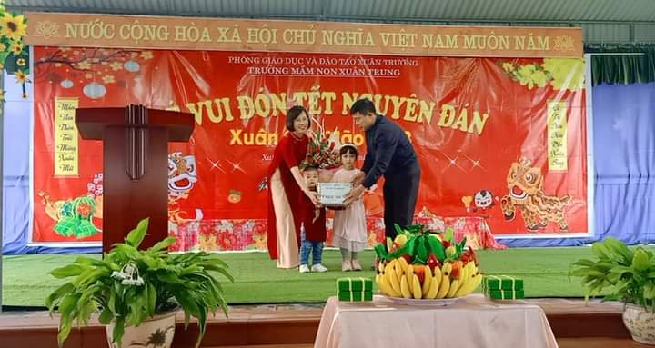
Ông Trần Quốc Việt – BTBCH Đảng bộ - CTHĐND xã
tặng hoa và quà chúc mừng cô và trò nhà trường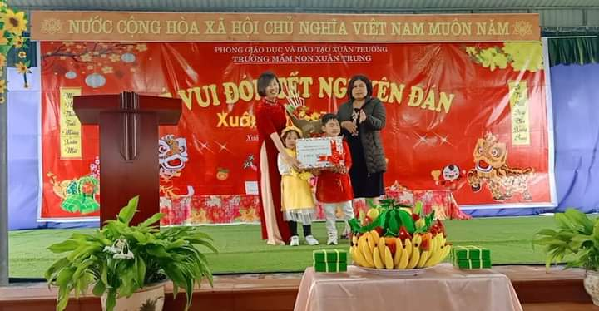
Bà Hoàng Thị Hằng – Trưởng ban ĐDCMHS tặng hoa và quà chúc mừng
- Hình ảnh các tổ chức, đoàn thể tặng quà cho giáo viên và học sinh có hoàn cảnh khó khăn:
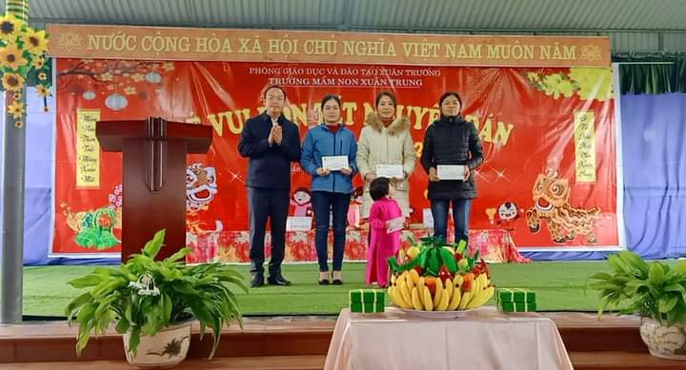
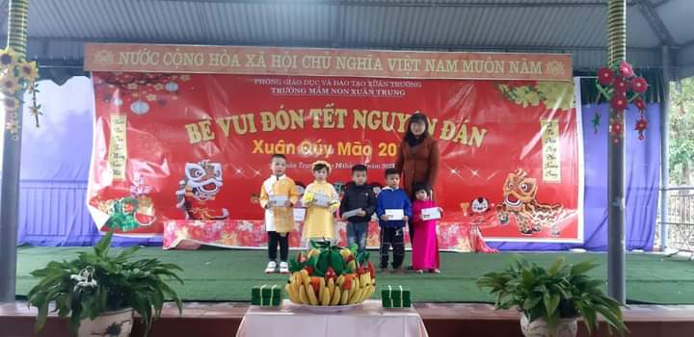
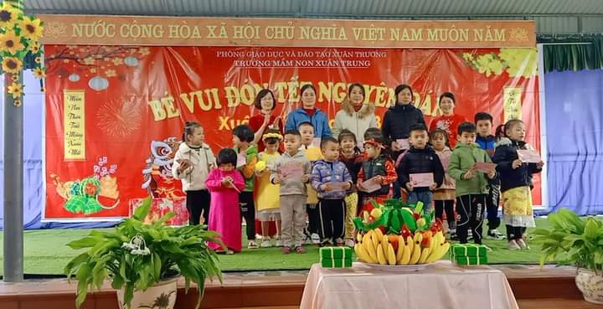
Hình ảnh các tiết mục văn nghệ của các lớp tham gia biểu diễn

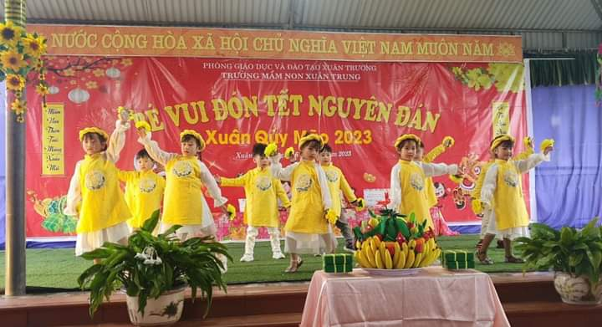
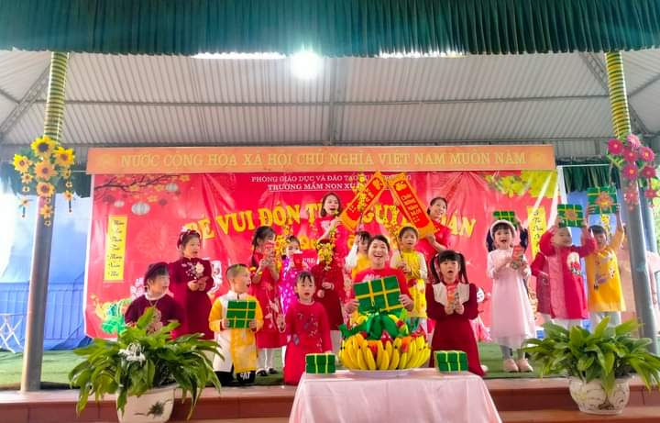

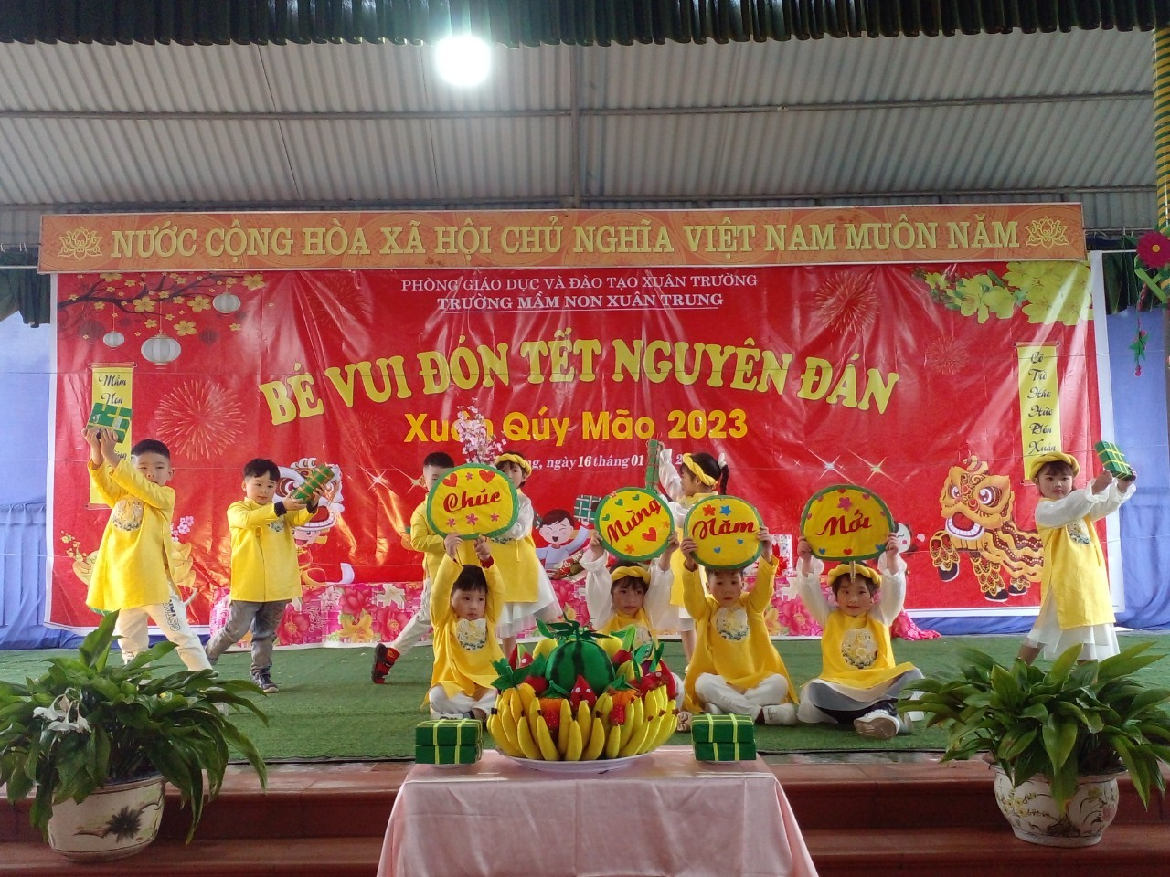
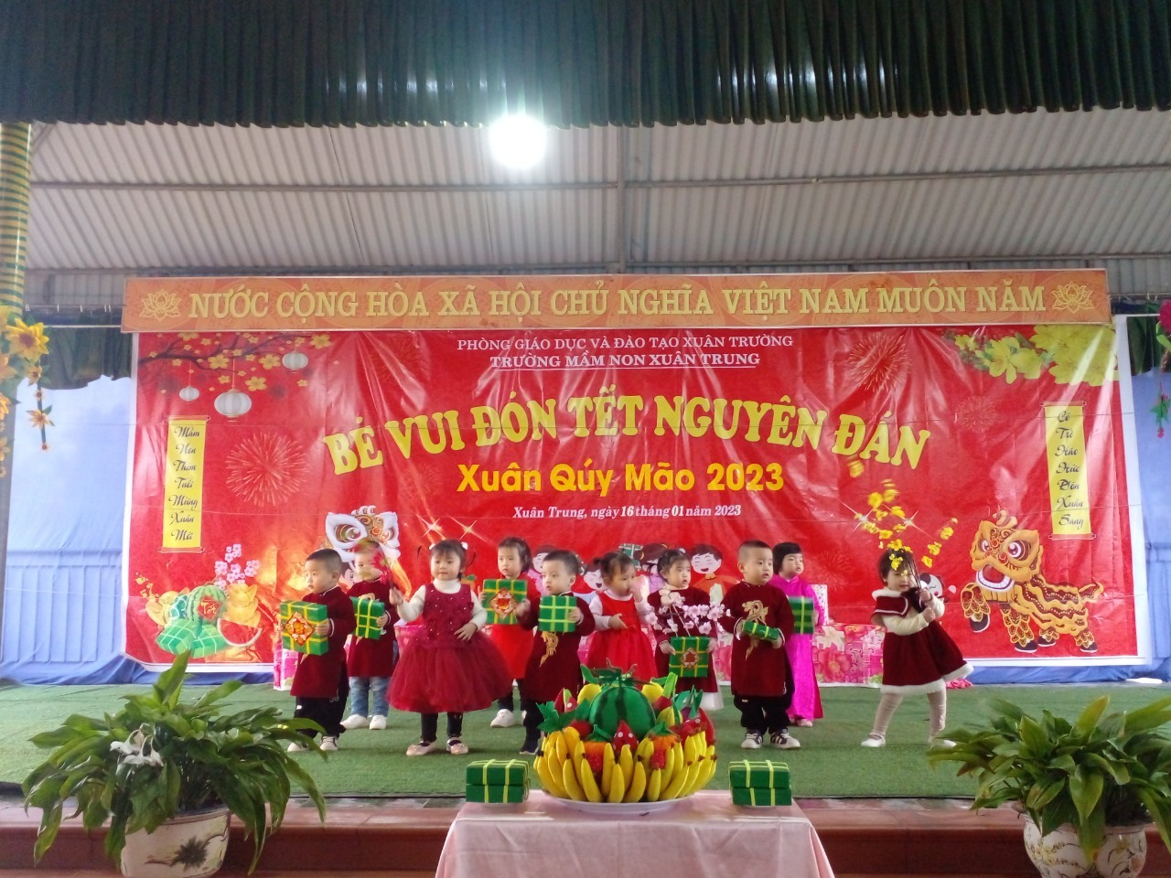
Hình ảnh trẻ tham gia các hoạt động trải nghiệm
